**UNIVERSITATEA TEHNICĂ “GH ASACHI” IAŞI**

**FACULTATEA DE AUTOMATICĂ ŞI CALCULATOARE**

**SPECIALIZAREA: CALCULATOARE ŞI TEHNOLOGIA INFORMAŢIEI**

**DISCIPLINA ACHIZIȚIA ȘI PRELUCRAREA DATELOR - PROIECT**

**Achizitia si prelucrarea unui semnal audio**

**Coordonator,**

**Prof. Ungureanu Florina**

**Student, Matei Rares**

**Grupa 1306A**

**Iași, 2022**

***Descrierea proiectului***

Acest proiect are scopul de a achizitiona un semnal audio, conversia lui in date reprezentative si prelucrarea acestora in domeniul timp si domeniul frecventa.

Analiza in domeniul timp consta in aflarea anumitor valori specifice ca de exemplu: minimul, maximul, media,etc. Totodata in aceasta etapa se doreste observarea semnalului dupa aplicarea unui filtru de mediere sau de ordin I cu un alpha din intervalul (0,1).

Prelucrarea in domeniul frecventa consta in ferestruirea cu 2 tipuri diferite (Dreptungiulara sau Hamming), filtrarea semnalului cu 2 tipuri diferite (Chebyshev sau Butterworth), reprezentarea spectrala, aflarea puterii si frecventei maxime din spectru.

***Cerințele proiectului***

**Etapa I**

Se va utiliza un script python cu ajutorul căruia se coverteste fisierul .wav intr-un fisier text care contine valorile ce reconstitute semnalul pentru a fi posibile operatii de prelucrare in domeniul timp si frecventa. In continuare se doreste reprezentarea grafică a datelor achizitionate pe un grafic si separat, pe un alt grafic, histograma acestuia. Se vor calcula și afișa valorile minim, maxim, indexul minim, indexul maxim, medie, dispersie, mediana, frecvența de eșantionare, numărul de eșantioane, numărul de treceri prin zero. Se va afișa semnalul filtrat în domeniul timp ( filtrare prin mediere și cu element de ordin I) și se va reprezenta anvelopa semnalului dar si derivata acestuia. Graficele trebuie sa afiseze semnalele pe secunde si sa fie salvate ca imagini tip .jpg.

**Etapa II**

Se va include un nou panou în aplicație pentru reprezentarea semnalului audio în frecvență. Se urmărește realizarea unei analize spectrale asupra semnalului inainte si dupa aplicarea filtrelor. De asemenea se dorește utilizarea a două tipuri de fereastră (Dreptunghiulara sau Hamming ) pe N puncte de esantionare și a două tipuri de filtre ( Butterworth 1/3 din frecventele inalte sau Chebyshev de ordin 5 pentru 1/3 din frecventele joase) pe N puncte de esantionare. Se reprezintă semnalul și spectrul înainte și după filtrare. Graficele trebuie sa afiseze semnalele pe secunde si sa fie salvate ca imagini tip .jpg.

***Mediul de dezvoltare***

În realizarea proiectului a fost folosit mediul de dezvoltare LabWindows/CVI 2020 ( mediu de programare ANSI C pentru testare și măsurare dezvoltat de National Instruments) dar și Python 3.8 cu bibliotecile NumPy și SciPy.

***Analiza în domeniul timp***

Analiza în domeniul timp constă în execuția scriptului Python care realizeaza conversia fișierului „4.wav’’ în doua fișiere cu extensia .txt care conțin informații referitoare la rata de eșantionare și numărul de valori ale semnalului. Se realizează afișarea pe un control de tip Graph a semnalului audio inițial. Se calculeaza si afiseaza valorile: minim, maxim, indexul minim, indexul maxim, medie, dispersie, mediana, frecvența de eșantionare, numărul de eșantioane, numărul de treceri prin zero precum calcularea și afișarea histogramei.

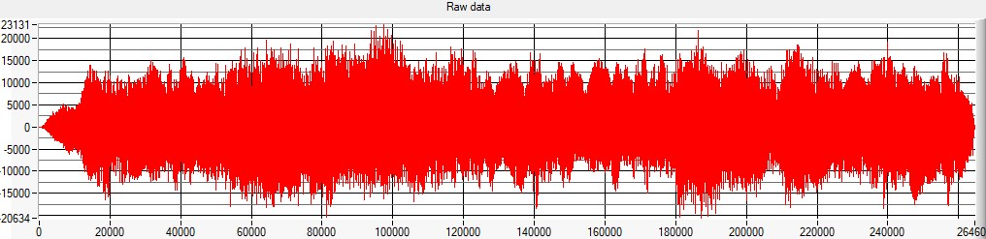

Fig 1. Reprezentarea semnalului inițial

Se implementează funcțiile pentru filtrarea semnalului prin două metode:

* **Mediere** (pe 16 sau pe 32 de elemente)

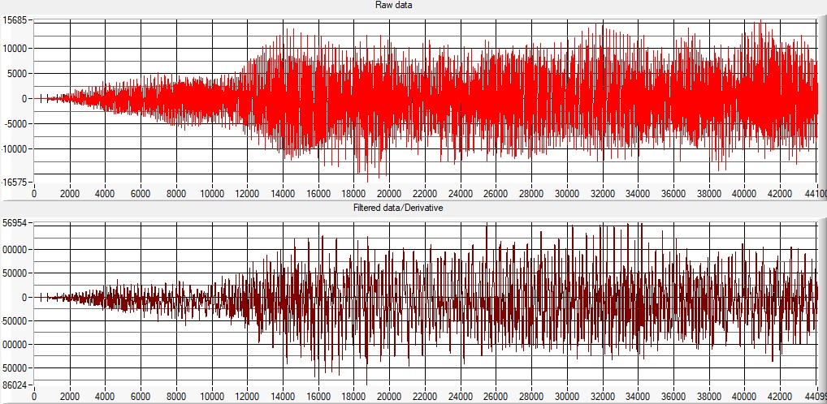

Fig 2. Mediere pe 32 elemente, secunda 0-1

* **Cu un element de ordin I**

conform relației: filt[i]=(1-alpha)*filt[i-1]+alpha*signal[i]

*signal* -este vectorul care contine valorile semnalului audio

*filt*- sunt valorile filtrate.

Pentru filtrul de ordin I, valoarea parametrului alpha se vor afla în intervalul (0,1). Amplitudinea semnalului este mult mai mică față de cea a semnalului inițial. Cu cât valoarea lui alpha este mai aproape de 0 se observă mai bine rezultatul filtrării iar dacă parametrul alpha are valori apropiate de 1 semnalul filtrat are o amplitudine apropiată de cea a semnalului inițial.

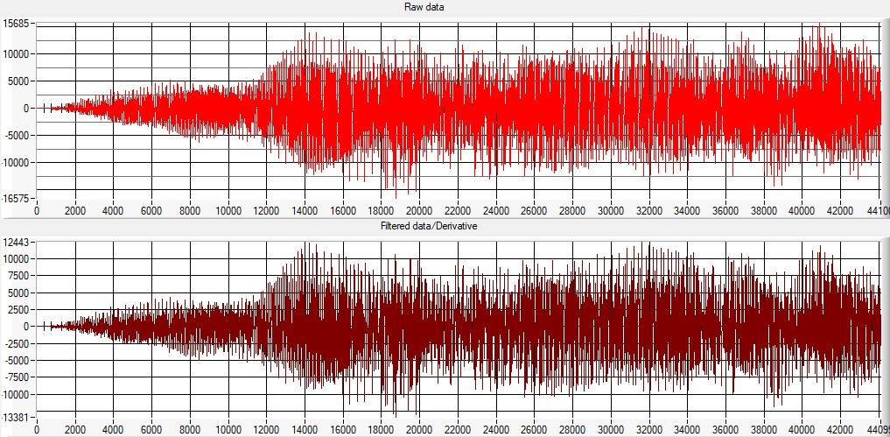

Fig 3. Semnalul filtrat cu un element de ordin I unde alpha=0.2

Se afișează anvelopa semnalului pe același control Graph unde s-a representant semnalul inițial.

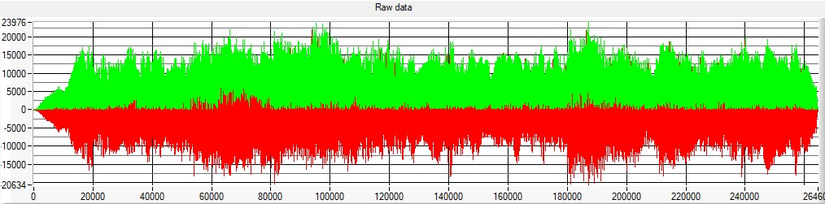

Fig 4. Anvelopa semnalului

Se afișează derivata semnalului pe același control Graph cu filtrarea.

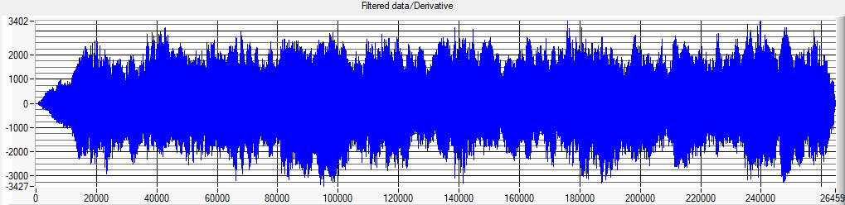

Fig 5. Derivata semnalului

Se afișează histograma semnalului pe același control Graph unde s-a representant semnalul inițial.

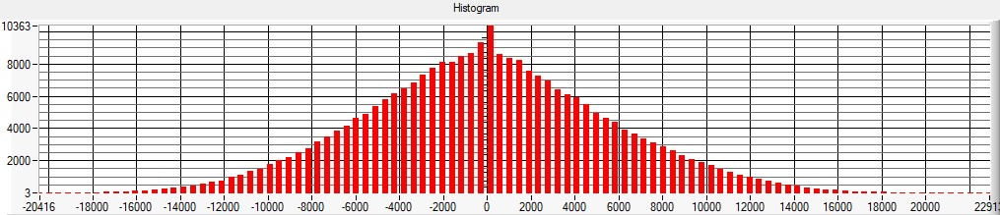

Fig 6. Histograma semnalului

***Analiza în domeniul frecvență***

Analiza în domeniul frecvență constă în crearea unui nou panou pe care se va realiza afișarea spectrului semnalului pe un control de tip Graph. Pentru realizarea spectrului se aplică inițial o fereastră cu scopul de a ”aplatiza” forma semnalului la capetele intervalului de eşantioane analizat. În acest fel, fiecare buffer de eşantioane va fi asimilat cu o perioadă a semnalului. Apoi se calculează partea pozitivă a spectrului scalat de putere pentru un semnal eşantionat, se generează FrequencyPeak-frecvenţa pentru spectrul de putere și PowerPeak- valoarea maxima din spectru de putere. Din cauza numărului mare de puncte pe care îl are semnalul inițial reprezentarea spectrului s-a realizat prin împărțirea semnalului pe mai multe ferestre care conțin N puncte (N= 1024 sau 2048 sau 4096 sau 8192 sau 16384) pentru Transformata Fourier. Se vor aplica două tipuri de ferestre: Hamming sau dreptunghiulara și a două tipuri de filtre: Butterworth trece sus și Chebyshev trece jos pentru reprezentarea pe o secundă la alegere din semnalul inițial.

Vom analiza mai întâi efectul ferestruirii semnalului cu fiecare tip de fereastră pus la dispoziție în interfața grafică.

**Fereastra Hamming**

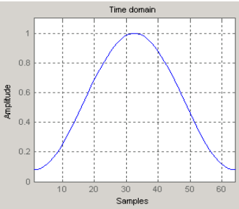Această fereastră este o versiune modificată a ferestrei Hanning. Forma sa este, de asemenea, similară cu cea a unei unde cosinus.

Aceasta poate fi definită ca

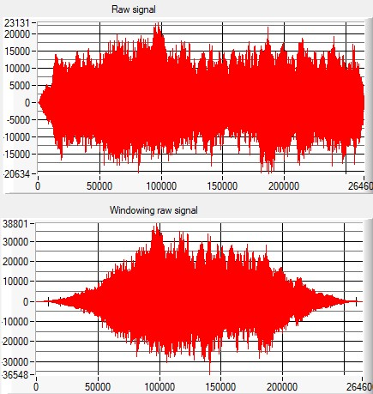w[n] = 0,54 - 0,46cos (2πn/N) pentru n = 0, 1, 2, .., N

Fig 7. Row signal- semnalul total, Window raw signal- reprezintă semnalul total după aplicarea ferestrei de tip Hamming.

Cum putem observa în imagine, semnalul (Raw data) în urma ferestruirii cu Hamming ( Raw Window) este mai aplatizat la capete.

**Fereastra dreptunghiulara**

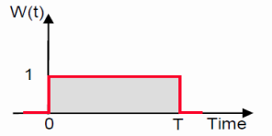Cel mai simplu tip de fereastra, echivalent cu inlocuirea tuturor valorilor mai putin cele ce se afla in intervalul [0,T] cu 0 .

Poate fi definită ca:

w[t] = 1 , t apartind intervalului [0,T]

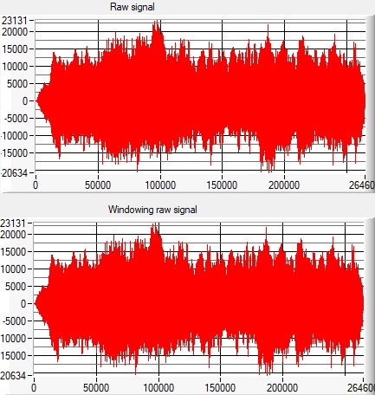

Fig 8. Row signal- semnalul total, Window raw signal- reprezintă semnalul total după aplicarea ferestrei dreptunghiulare.

* 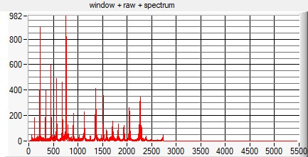Vom analiza în continuare spectrul semnalului initial și spectrul semnalului în urma filtrării și ferestruirii.

Fig 9. Reprezentarea spectrului semnalului pe o fereastră ce conține 16384 puncte

Se observă faptul că reprezentarea spectrului are o dimensiune egală cu jumătate din frecvența de eșantionare a semnalului.

**Filtru Chebyshev trece sus de ordin 5 pentru 2/3 din frecventele inalte**

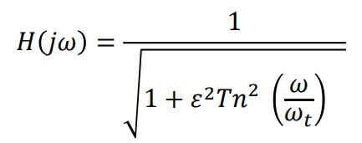Acest filtru este cunoscut pentru deplasarea sa bruscă, ceea ce înseamnă că atenuarea frecvențelor filtrului sub frecventa de tăiere este foarte abruptă. Câștigul este:

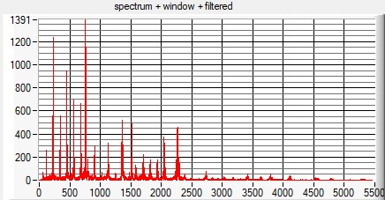

Fig 10. Reprezentarea spectrului semnalului total pe o fereastră Hamming și filtru Chebyshev trece jos pentru 1/3 din frecventele joase.

**Butterworth trece jos pentru 2/3 din frecvente de ordin la alegere**

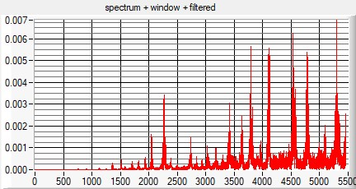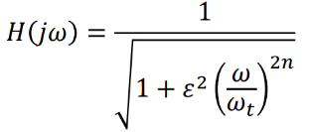Acest filtru este cunoscut pentru răspunsul neted în frecvență pe care il ofera , cu un declin monoton. Asta inseamnă că atenuarea frecvențelor filtrului sub limită nu este la fel de abruptă ca la alte tipuri de filtre, cum ar fi Chebyshev. Un filtru Butterworth de ordin înalt va avea o rulare mai abruptă decât unul de ordin scăzut. Castigul este:

Fig 11. Reprezentarea spectrului semnalului total pe o fereastră Hamming și filtru Butterworth trece sus pentru 1/3 din frecventele inalte.